FORM NO.3C/SD
Biểu đồ tuần tự [Website bán điện thoại]

Version x.y

Sinh viên thực hiện:
Đỗ Việt Hoàng
Bảng ghi nhận thay đổi tài liệu

Ngày | Phiên bản | Mô tả | Tác giả
dd/mm/yyyy | x.y | …………………………………… | ……………………..
MỤC LỤC
1. Biểu đồ tuần tự 3
1.1 Biểu đồ tuần tự thứ 1 3
1.2 Biểu đồ tuần tự thứ 2 3

Biểu đồ tuần tự

Biểu đồ tuần tự Nhập hóa đơn bán
- Vẽ biểu đồ tuần ở đây Chuyển từ kịch bản sang biểu đồ tuần tự (trong pha thiết kế)
Từ kịch bản trên chúng ta xây dựng được biểu đồ lớp phân tích cho 2 UC Quản lý bán hàng và Nhập hóa đơn bán. Sau đó trong pha thiết kế chúng ta xây dựng được biểu đồ tuần tự cho 2 UC trên, do UC Quản lý bán hàng kịch bản đơn giản, nên ở đây chúng ta chỉ xây dựng UC Nhập Hóa đơn Bán như sau:

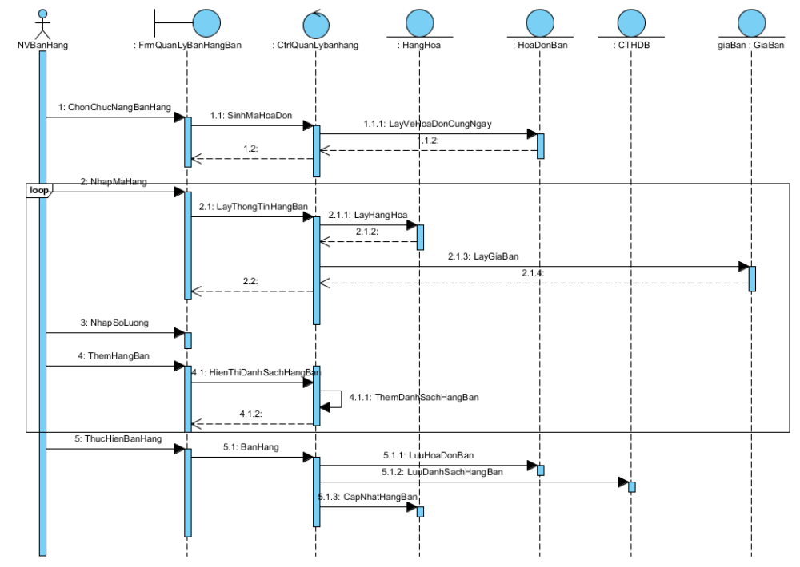

Biểu đồ tuần tự thứ 2
Vẽ biểu đồ tuần ở đây

